Эти пособия помогут в работе с детьми с разным уровнем развития и в разных возрастных группах для формирования внимания, памяти, мышления.
В целях повышения двигательной активности детей, пособия нужно располагать в свободном доступе для детей.
1. Карусель
Цель: развивать ориентировку в пространстве,
упражнять в прыжках в высоту,
научить правильной ходьбе и бегу в правую и в левую
стороны, в медленном и быстром темпе.
1 вариант
Встать лицом к зонтику (зонтик спущен так, чтоб ленточки были чуть выше уровня лица детей, выбрать кому какой цвет понравится и двигаться под текст стишка, первый раз в правую, второй раз в левую сторону. Сначала в медленном темпе, потом - в быстром.
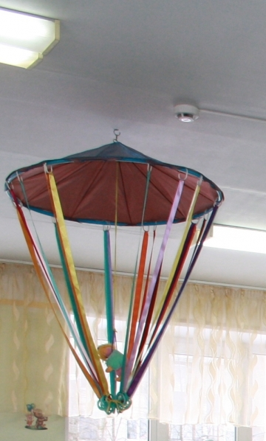

Еле - еле, еле - еле,
Закружились карусели.
А потом, потом, потом,
Всё бегом, бегом, бегом!
Тише, тише, не спешите,
Карусель остановите.
В конце: Раз, два, раз, два,
Вот и кончилась игра!

2 вариант
Поднять зонтик чуть выше уровня поднятой руки детей и выполнять прыжки в высоту с места, с целью достать до колечка.
3 вариант
Можно прикрепить к колечкам картинки на уровне лица детей: листики, снежинки, бабочки, цветочки, звёздочки (по временам года или по надобности)
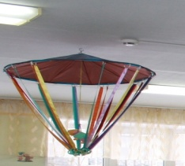
Как изготовить?
Материал: купол от старого зонтика, бельевая верёвка, карабин, крючок, кольцо или контейнер от киндер – сюрприза, кольца от шторки для ванн по количеству ленточек, лента шириной 25мм по одному метру каждая, цвета жёлтый, зелёный, синий, красный, по количеству детей, стопор, иголка, нитки.
Желание и умелые ручки!
2. Маски
Цель: развивать творческие способности детей;учить создавать образ.
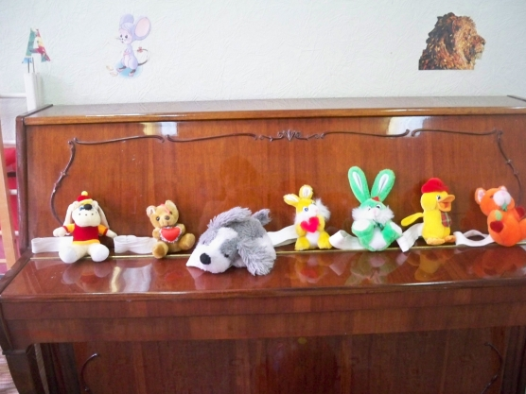
Всегда бывает много лишних и не нужных игрушек, которые не находят своего применения дома и в детском саду. Нужно выбрать из них маленьких зверюшек, животных, птиц, которые пригодятся в нашей работе. Пришить к их спинке резинку шириной 4см так, чтобы можно было надеть на голову ребёнка. Они удобны во время подвижных игр, на физкультурных досугах, праздниках, во время эстафет. Маски могут надеть и дети, и взрослые. Их легко стирать.

3. Геометрические фигуры
Дидактическая игра.

Цель: - уточнить знания детей о геометрических фигурах: цвете,
форме, размере;
- развивать ассоциативное мышление, тактильное
восприятие;
- умение прыгать на одной и двух ногах по прямой и по
кругу;
- отрабатывать разные виды ходьбы;
- подбирать фигуры по форме и цвету;
- развивать ориентировку в пространстве
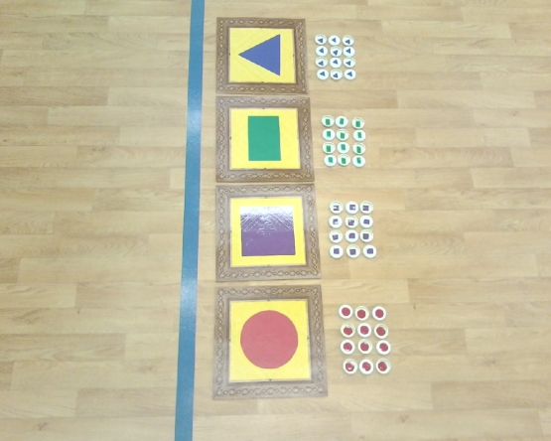
1 вариант
«Найди домик»
На одной стороне зала лежат большие фигуры (они наклеены на большие квадраты линолеума, на другой разложены такие же маленькие (они наклеены на крышечках от бутылок из под сока). По команде педагога, дети быстро находят домики для маленьких фигур по цвету и кладут их на большие фигурки, пока все фигурки не окажутся в своих домиках. Игра развивает физические качества: быстроту, ориентировку в пространстве, мелкую моторику, глазомер.
2 вариант
«Острова»
Большие квадраты с фигурками расположены в ряд на определённом расстоянии. Дети прыгают на одной или двух ногах по квадратам.
Большие квадраты с фигурками расположены по кругу, тоже на определённом расстоянии.
Дети прыгают на одной или двух ногах вперёд по кругу или вправо и влево по кругу.
Игра развивает прыжки, равновесие, выносливость, преодоление страха, достижение цели.
3 вариант
«Города и страны»
Фигуры лежат на больших расстояниях друг от друга. Фигуры названы: город (страна) треугольник, город (страна) прямоугольник, город (страна) квадрат, город (страна) круг. Дети превращаются в самолётов, заводят мотор, летят по залу. Педагог даёт команду: полетели в город (страну) треугольник и дети приземляются вокруг этой фигуры. Игра продолжается и с другими городами (странами).
Можно назвать город (страну) по цвету.
Как изготовить?
Материал: линолеум 30х30 – 4 штуки, крышки от бутылок
диаметром 3-4см – 40 штук (можно больше,
плёнка самоклеющаяся 4цвета– жёлтый, красный,
зелёный, синий.
На линолеум наклеить большие фигурки, на крышки-маленькие.
Маленькие фигурки можно сделать и плоскостные, но с крышками интересней и практичней, их удобнее собирать.
4. «Конструкция из контейнеров от киндер – сюрпризов»
Цель: - развивать чувство равновесия, гибкость, меткость;
- отрабатывать прыжки на двух ногах вперёд, ходьбу с
перешагиванием;
Применение:
Это очень уникальная и многофункциональная конструкция. Я часто применяю его в своей работе. Это удобно, практично и безопасно. Она заменяет лесенку, воротики, волейбольную сетку, окошки, корзины.
Для пролезания змейкой в окошки я её прикрепляю вертикально.
Для подлезания перевешиваю горизонтально, для каждого возраста на нужную высоту.
Для метания мячей малых и больших в горизонтальную цель, игры в волейбол - перевешиваю повыше.
Для переменного шага – кладу на пол.
Для перешагивания поднимаю на нужную высоту для каждого возраста.
Применяю их для норок в подвижных играх.
Как изготовить?
Материал: большие и маленькие контейнеры от киндер – сюрприза (можно и без больших контейнеров, бельевая верёвка на ширину зала. Крючки для крепления к стене 10шт. Гвоздь с резьбой для прокалывания отверстий в контейнерах.
После того, как съеден шоколад, контейнеры мешают везде. Они ещё долго могут нам прослужить. Наколить на газе гвоздь (гвоздь держать плоскогубцами, проколоть контейнер с обеих сторон. Бельевую верёвку вдеваем в контейнеры и собираем конструкцию.

Конкурсы на сайте
Детские творческие конкурсы, конкурсы для педагогов, голосование.
Заказать свидетельство
Сертификаты и свидетельства для педагогов и воспитателей

